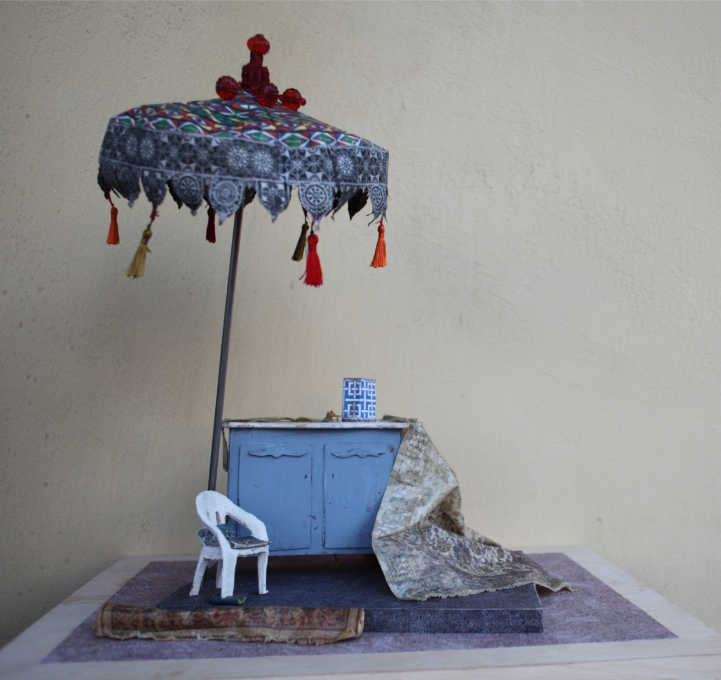
“In the shade of the sun”
Roland Persson

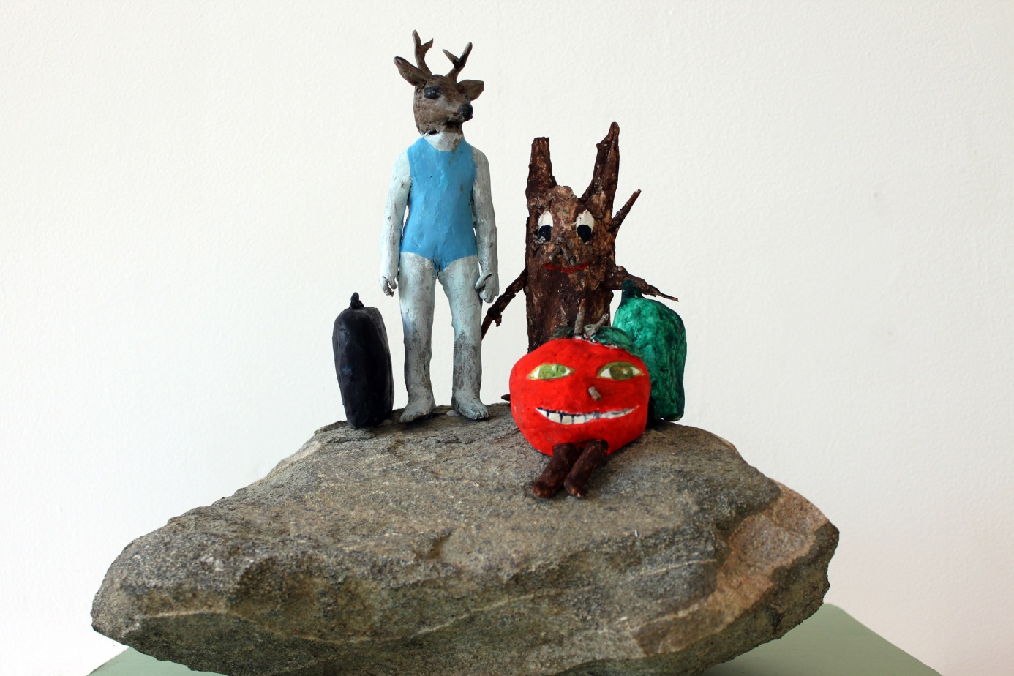”Resenärerna – vi kom igår ungefär fyra på eftermiddagen”
Klara Kristalova

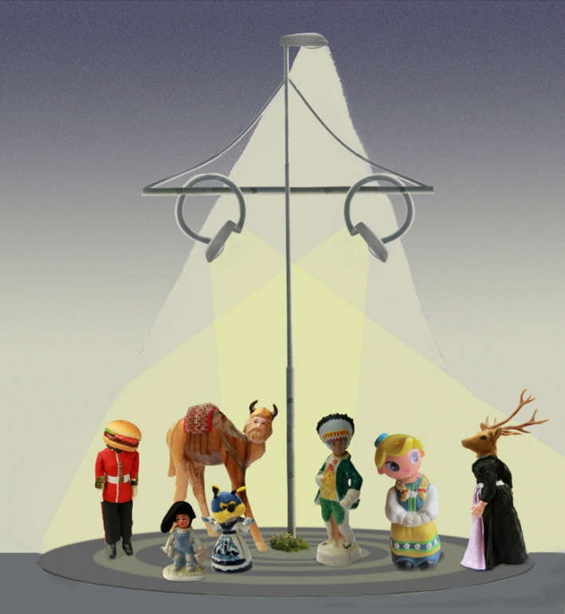
”Midsommardans”
Kristina Muntzing

